
Jaarverslag 2025
Natuurlijk Waterweg Noord KNNV
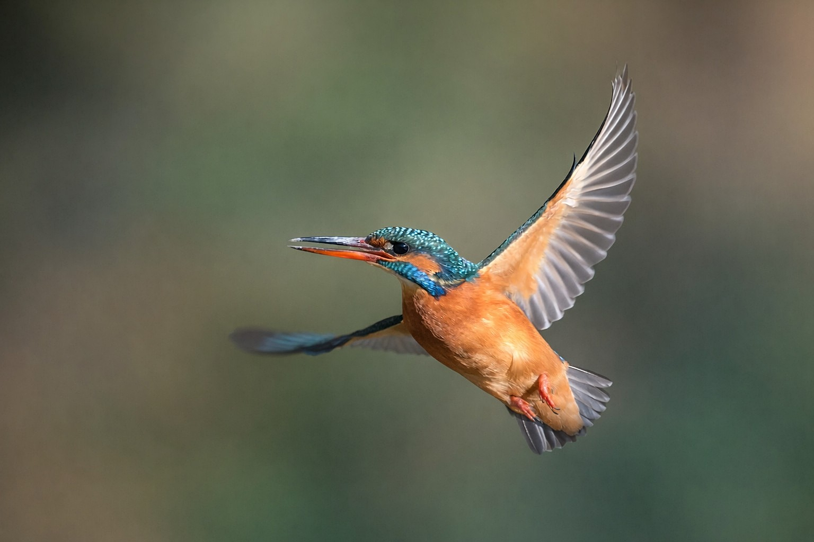
Inleiding
We kijken terug op een bewogen jaar. Onze leden hebben opnieuw prachtige activiteiten georganiseerd èn we mochten nieuwe leden verwelkomen. Het jaar 2025 was ook het jaar van de bedreiging van het voorbestaan van ons mooie natuurcentrum de Boshoek. De petitie Behoud de Boshoek, opgesteld door Natuurlijk Delfland, werd meer dan 4.300 keer ondertekend. Op 8 april 2025 is deze overhandigd door Evita van Stralendorff aan de voorzitter van de Politieke Avond. Op 20 mei 2025 heeft Bouke Caton tijdens Politieke Avond namens onze vereniging een pleidooi gehouden voor het behoud van de Boshoek. Vele inwoners van Schiedam, betrokkenen van buiten de stad, diverse natuur- en maatschappelijke organisaties en politieke partijen steunden de Boshoek.
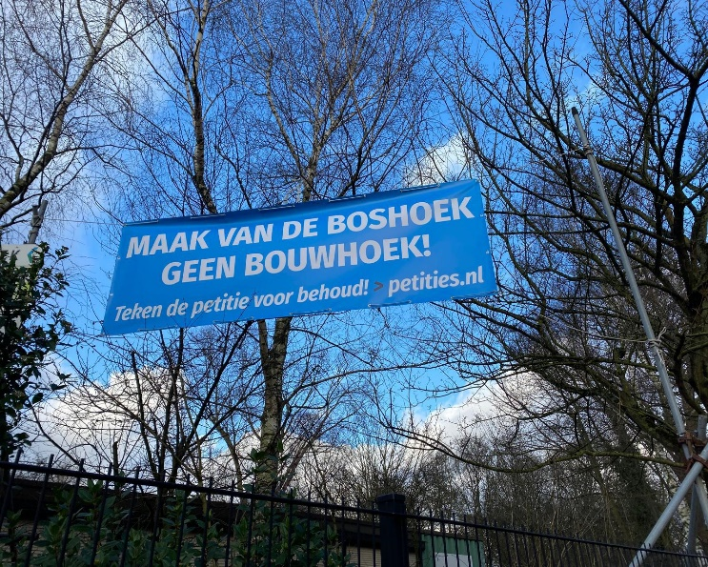
Maandenlang bleven de donkere wolken boven de Boshoek hangen, totdat in december eindelijk het verlossende nieuws kwam: Natuurcentrum de Boshoek blijft behouden. De huurovereenkomst is voor drie jaar ondertekend, met de mogelijkheid tussentijds op te zeggen. Zorgelijk is de torenhoge huur. Hopelijk komt de gemeente ruimhartig met subsidie over de brug.
Het bestuur

Foto voorblad: Ben van de Broek
Jaarverslag 2025
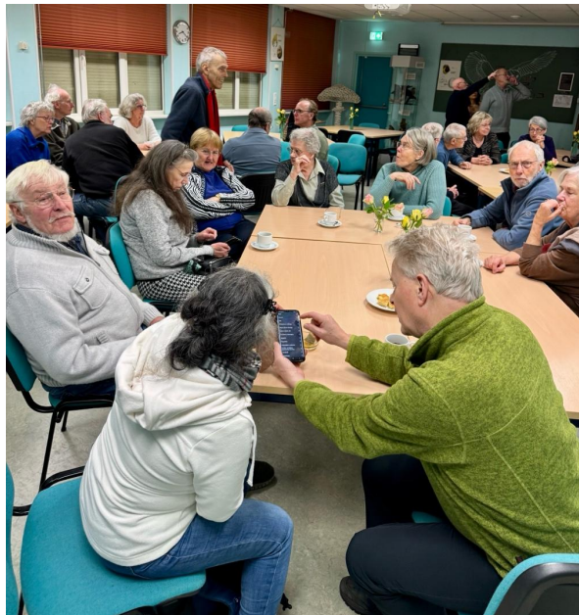
1.Organisatie en Bestuurswerk
Het bestuur heeft in 2025 11x vergaderd. De vacante functie van voorzitter is gedurende het jaar ad interim ingevuld door Bouke Caton en Evita van Stralendorff.
Het bestuur heeft een nieuwjaarsborrel, nieuwe leden avond en 2 ALV’s georganiseerd. Deelgenomen aan: de Vertegenwoordigende Vergadering (VV) en Regiodag van de Landelijke KNNV; een overleg met de stadsecoloog van Vlaardingen, overleg met de Federatie Broekpolder en bijeenkomsten van de Groen Blauwe Alliantie. Tot slot hebben we met een stand op de natuurmarkt in de Bibliotheek van Vlaardingen gestaan.
1.1 Samenstelling bestuur
De samenstelling van het bestuur is ongewijzigd en bestaat uit de volgende personen: 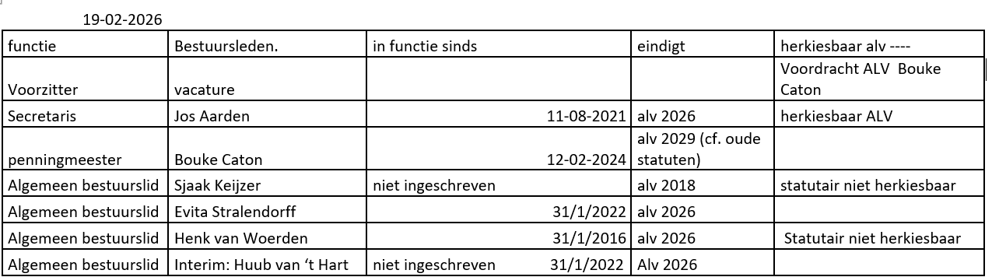
1.2 Uitvoering beleid naar aanleiding van de beleidsvoornemens
Investeren in de verbetering van het bestuur: samen met de SESAM academie hebben we een oriëntatie op de toekomst van onze afdeling uitgevoerd. Samenwerking met de Federatie Broekpolder: Een verkennend gesprek met het bestuur van de Federatie heeft plaatsgevonden.
1.3 Statutenwijziging en ANBI
Om een paar redenen is het noodzakelijk onze statuten aan te passen. Vanuit de KNNV landelijk is de wijziging van de naamgeving aan de orde van Koninklijke Nederlandse Natuurhistorische Vereniging naar Koninklijke Nederlandse Natuur Vereniging reden tot wijziging (zie art 1). Een tweede reden is de overgang van de Wet natuurbescherming naar de Omgevingswet. De omschrijving van onze doelstelling Natuurbescherming was te algemeen, waarmee onze belanghebbendheid (relativiteitsvereiste) bij elke zaak ter discussie dreigt te komen. In een zaak van KNNV Natuurlijk Delfland adviseerde de Rechtbank Den Haag al dit aan te passen (art 2d). Een derde reden is het in aanmerking komen voor de ANBI-status. De Belastingdienst kan een verklaring van Algemeen Nuts Beogende Instelling (ANBI) afgeven aan organisaties die voldoen aan een aantal criteria. Daarmee kunnen schenkingen aan onze vereniging belastingvrij worden gedaan. Een van de voorwaarden is dat het liquidatiesaldo volledig aan een ANBI met dezelfde doelstelling wordt uitgekeerd. Dit is nu opgenomen in de statuten (art14.3). Een vierde reden zijn de wijzigingen die op basis van de Wet bestuur en toezicht rechtspersonen (WBTR) noodzakelijk zijn (art 8.9 en art 9.1, 9.8 en 9.9).
Vanwege deze landelijke invalshoek heeft het landelijk bestuur notaris Damsté bereid gevonden tegen een gereduceerd tarief alle afdelingsstatuten te verwerken, waarbij de afdelingen hun eigen wijzigingen meteen kunnen laten meenemen.

Op afdelingsniveau is er behoefte aan wijziging van enkele artikelen:
- Wijziging van de afgekorte naam van de afdeling in KNNV Natuurlijk Waterweg-Noord (zie art 1).
- Bij de Middelen het toevoegen van het werken met teams en het uitvoeren van projecten (art 3d).
- Toevoegen van de ledencategorie jeugdlid (art 4.1 en 4.4).
- Zittingsperiode van bestuursleden terugbrengen van 5 naar 4 jaar (art 8.2) met als doel het bestuur regelmatig te vernieuwen en liefst te verjongen.
- In overleg met en op verzoek van Stichting De Boshoek is met verwijzing naar het principe van de wederkerigheid deze organisatie opgenomen als organisatie waaraan het liquidatiesaldo ten goede zal komen, zoals dat ook in hun statuten het geval is (art 14.3).

1.4. Media
In 2025 is gestart met het digitaal versturen van Struinen (4x). De Nieuwsbrief is 12x verschenen. Het gebruik van de website, Facebook, Instagram en Blue Sky is gecontinueerd. Er zijn 12 persberichten verstuurd. Dit leidde tot publiciteit in lokale kranten en lokale televisie.
2. Natuurhistorische Zaken

2.1 Resultaten Natuureducatie
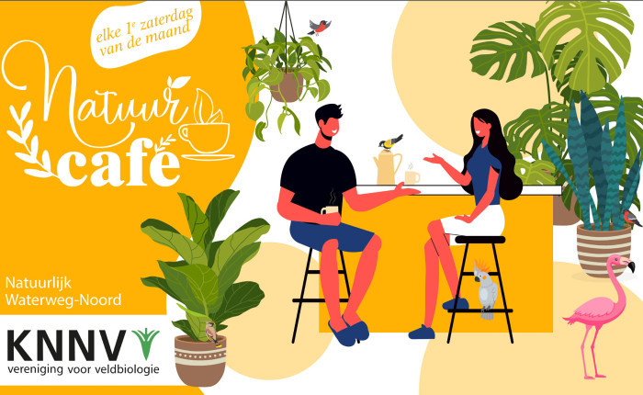
Natuurcafe
Het Natuurcafe heeft inmiddels een vaste plaats verworven binnen Natuurlijk Waterweg-Noord. Door de tijd heen is een vaste kern van bezoekers ontstaan. Het bezoekersaantal schommelt tussen de 20 en 40 bezoekers. Voor veel bezoekers is het café een stap om lid te worden van onze vereniging. Ondertussen is er ook een nieuw team meedenkers aan het ontstaan om nieuwe sprekers te vinden. Het is heel fijn dat de bezoekers nu ook meedenken om nieuwe sprekers te vinden, dat maakt de organisatie gemakkelijker en leuker. Het geeft ook een “samen-gevoel”. Evert van Oordt, Elles Zwennes en Joke Smeenk, vormen het vaste organisatieteam.
De onderwerpen in 2025 waren:
januari | De Poldervaart | Ben van de Broek
februari | Geschiedenis van het estuarium van de Maas en de Rijn (Rotterdam) | Peter Paalvast
maart | Voedselbos in Vlaardingen | Suzanne Stolk
april | Land van Ons | Jan Vermeulen
mei | De wolf | Emiel Eigenraam
juni | Natuur in de stad | Niels de Zwarte
juli | Schadelijke effecten van nieuwe tuinplanten op insecten | Marlonneke Willemsen
september | Vogels en insecten in ons woongebied | Ben Gaxiola
oktober | Zwammen | Arthur Oosterbaan
november | De natuur in de van Dixhoorndriehoek  In Hoek van Holland | Jaap Tromp
december | Vogelbescherming, stadsvogeladviseurschap en tuinvogelconsulent | Stella Groenhof
2.2 Resultaten Natuurstudie
Zuidbuurt Vlaardingen
Samen met de ondernemersvereniging Zuidbuurt te Vlaardingen heeft de projectgroep Zuidbuurt een driejarige inventarisatie uitgevoerd op 6 locaties in de Zuidbuurt. Doelstelling was het monitoren van de ontwikkeling van de biodiversiteit d.m.v. een aantal referentiesoorten. Ook zouden er biodiversiteit bevorderende maatregelen worden doorgevoerd. De inventarisatie moest mede het effect van de verbetermaatregelen op de biodiversiteit meten. In 2025 heeft de derde (en laatste) inventarisatie plaatsgevonden. De inventarisaties gaven geen indicaties dat de biodiversiteit was toegenomen. Dit kan mede worden veroorzaakt doordat de meeste verbetermaatregelen (nog) niet waren uitgevoerd. Er zijn op de zes lokaties 6 soorten vleermuizen aangetroffen, 6 soorten bijen en 13 soorten vlinders. Eind 2025 is in onderling overleg besloten de beoogde verbeteringen alsnog uit te voeren op een drietal locaties. Als de KNNV de benodigde expertise kan verzamelen zal er in 2027 nog een inventarisatie plaatsvinden om te bezien of de maatregelen effect hebben gesorteerd.

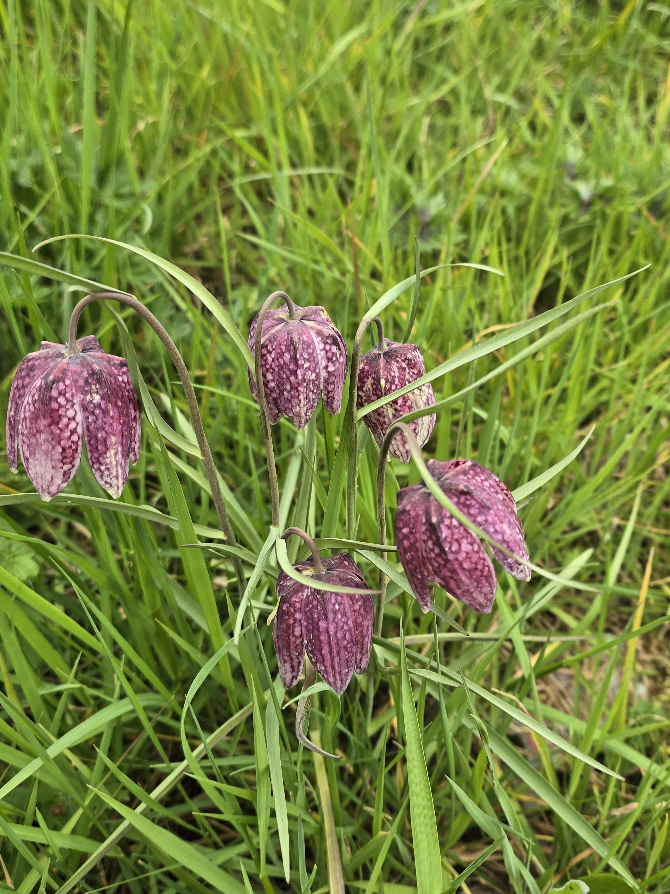
Telling Wilde kievitsbloemen op de Maassluissedijk
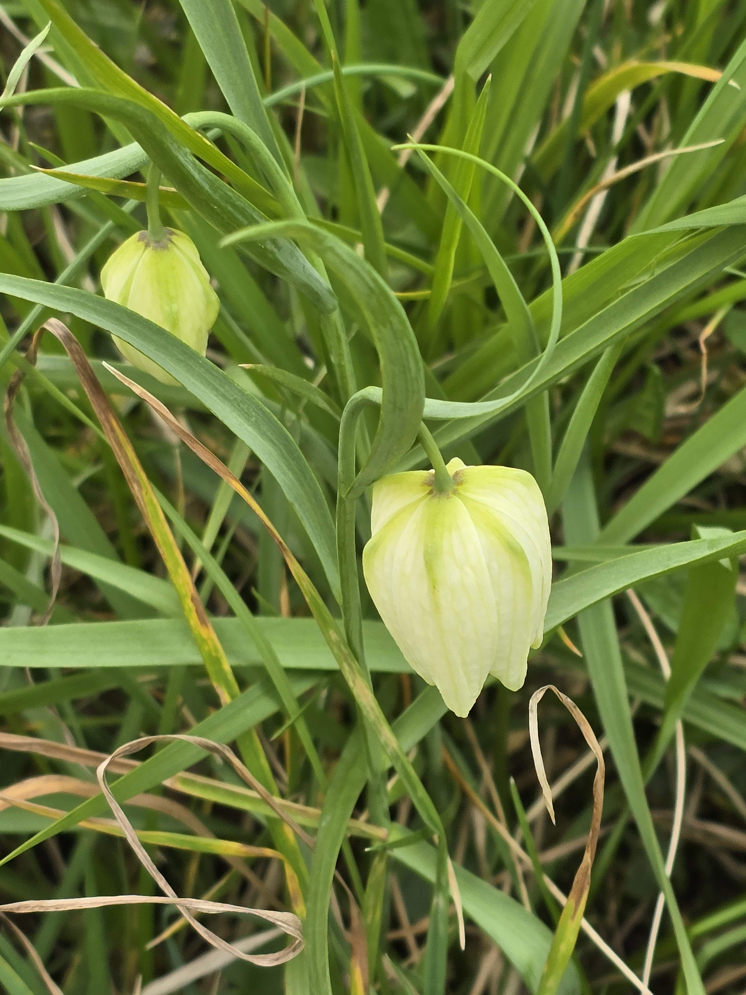

Foto’s: André Goossens

Voor de 31ste keer heeft de jaarlijkse telling van wilde kievitsbloemen op de Maassluissedijk plaatsgevonden. In 2025 zijn er 159 bloeiende stengels aangetroffen en 40 niet bloeiend. Het staatje hieronder geeft een overzicht van het aantal aangetroffen kievitsbloemen op de Maassluissedijk aan vanaf 1995 tot heden.
jaar | 95 | 96 | 97 | 98 | 99 | 00 | 01 | 02 | 03 | 04 | 05 | 06 | 07 | 08 | 09 | 10
 | 83 | 53 | 24 | 46 | 0 | 36 | 138 | 187 | 142 | 226 | 308 | 250 | 196 | 153 | 33 | 30
jaar | 11 | 12 | 13 | 14 | 15 | 16 | 17 | 18 | 19 | 20 | 21 | 22 | 23 | 24 | 25
 | 443 | 362 | 330 | 421 | 120 | 190 | 286 | 327 | 263 | 182 | 105 | 70 | 25 | 149 | 199

Kilometerhok inventarisatie van planten:
Plantenwerkgroep inventarisatie van kilometerhok: 085-437 (3x) met 4 deelnemers.

Broedvogel Monitoring Project (BMP) in de Ruigte
Elke donderdagochtend maakt de vogelgroep met 2 tot 8 liefhebbers een rondje langs de plassen in de Broekpolder. De deelnemers hebben weer genoten van de seizoensgebonden vogelpracht: van pijlstaarten in de winter tot zangvogels in de zomer. Bijzonder dit jaar waren de vele ooievaars bij de manege. Kennis was niet nodig, wel de nieuwsgierigheid om via elkaar en de Vogelbescherming app of Merlin Bird ID vogels te leren herkennen. De vogelgroep heeft het hele jaar rond gelopen, behalve tijdens de broedtijd; dan hielpen enkele vogelgroep leden bij de officiële vogeltellingen.
2.3 Resultaten Natuurbescherming
Broedwand bij begraafplaats De Beukenhof, Schiedam
Na een succesvol eerste legsel eerder dit jaar, waarbij vijf jongen zijn uitgevlogen, startte vrijwel direct een tweede broedpoging. Enkele weken later werd duidelijk dat ook dit legsel was uitgekomen. Er werden kleine visjes aangevoerd – een duidelijke aanwijzing dat de eieren waren uitgekomen. Naarmate de tijd vorderde, werden de aangevoerde visjes groter, wat wees op de groei van de jongen. Een zeer positieve ontwikkeling. Op 10 september jl. zijn opnieuw drie jongen uitgevlogen. Daarmee komt het totaal dit broedseizoen op acht jongen – een prachtig resultaat. In het najaar van 2025 is op initiatief van Ben van den Broek onderhoud gepleegd aan de broedwand door vrijwilligers (geen KNNV-leden!) en gebruikers van de kijkwand. Hierbij is de wand vrijgemaakt van onkruid.
Broedwand in het Prinses Beatrixpark, Schiedam
De gemeente Schiedam heeft in 2025 toestemming verleend voor de aanleg van een aarden broedwand op het heemeiland van het Prinses Beatrixpark, naast de bijenstal. Een speciaal opgerichte projectgroep heeft bij diverse instanties subsidie aangevraagd en deze succesvol verkregen. Hierdoor kon de aanleg van de broedwand worden gefinancierd. De uitvoering stond gepland voor 2026.
In samenwerking met de gemeente Vlaardingen en met inzet van vrijwilligers, onder andere van de KNNV, is in januari 2025 een omgevallen boom geschikt gemaakt als broedwand. Helaas bleek de omgeving aanvankelijk te onrustig door isolatiewerkzaamheden aan de nabijgelegen flat. In de weken na de aanleg zijn echter regelmatig ijsvogels gezien en gehoord in de directe omgeving. Ze zijn er dus zeker. Inmiddels zijn de werkzaamheden afgerond. Hopelijk gaan de ijsvogels hier in 2026 daadwerkelijk tot broeden over.

Broedwand bij de Aalscholverlaan, Vlaardingen
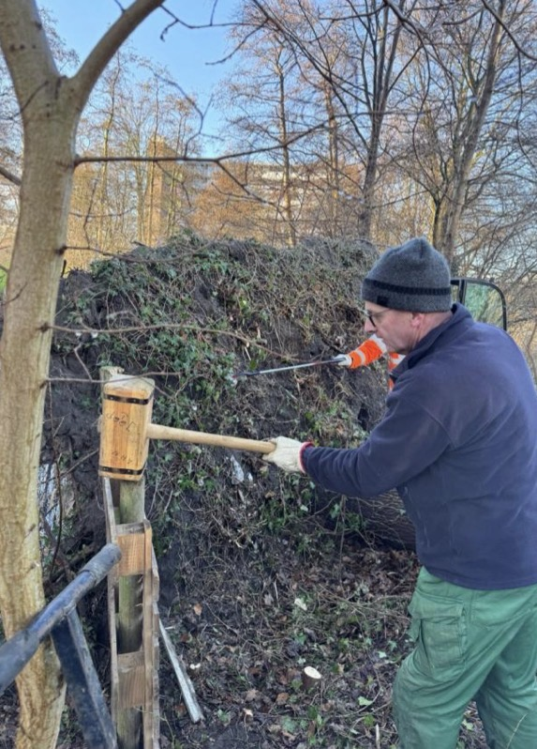
Bouke Caton bij bouw ijsvogel broedwand Aalscholverlaan
In samenwerking met de gemeente Vlaardingen en met inzet van vrijwilligers, onder andere van de KNNV, is in januari 2025 een omgevallen boom geschikt gemaakt als broedwand. Helaas bleek de omgeving aanvankelijk te onrustig door isolatiewerkzaamheden aan de nabijgelegen flat.
In de weken na de aanleg zijn echter regelmatig ijsvogels gezien en gehoord in de directe omgeving. Ze zijn er dus zeker. Inmiddels zijn de werkzaamheden afgerond. Hopelijk gaan de ijsvogels hier in 2026 daadwerkelijk tot broeden over.

De roekenkolonie Maassluis

Algemeen
Het plan voor 2025 voor de roekenkolonie was om de afhandeling van de projecten Kortebuurt en Sportlaan verder te begeleiden en contact te zoeken met Rijkswaterstaat (RWS). Ook was het plan om via overleg met de grondeigenaren te streven naar een duurzaam beheer van de bomengroepen in het koloniegebied aangevuld met regelmatige verse bomenaanplant.

Kortebuurt, Maassluis.
Het ingenieursbureau TAUW heeft een studie uitgevoerd naar alle mogelijke varianten om dit stukje Poeldijkse Wetering veilig te krijgen. In oktober 2024 was de studie in concept beschikbaar. Het door ons ingediende alternatieve plan bleek het beste en duurste plan. Volgens de regels van het Hoogheemraadschap van Delfland (HvD) moet vanwege het afdammen van een stukje boezemwater, zoals in ons plan wordt voorgesteld, een compensatiegebied gerealiseerd worden. Dit is een belangrijke reden van de hoge kosten. In de uitvoering zijn een aantal mogelijkheden. Het plan dient verder uitgewerkt te worden. Met HvD is overleg gevoerd over die verdere uitwerking. Verder overleg volgt. De ontwikkeling van dit gedeelte van de roekenkolonie verloopt positief.

Sportlaan, Maassluis.
In de loop van de tijd heeft de gemeente Maassluis een paar varianten gemaakt van het plan om een sporthal te bouwen. Bij elke nieuwe variant behoefden minder bomen gekapt te worden. Echter, bij elk plan was er nog steeds een aantasting van de broedgelegenheid in het koloniegebied, geen enkel plan voldeed. De gemeente heeft een roekendeskundige ingehuurd via Sovon. Deze heeft de gemeente duidelijk gemaakt dat het plan om een sporthal te bouwen in het koloniegebied, zoals wij al jaren verkondigen, niet haalbaar is waarop de gemeente besloot het plan niet door te zetten. De gemeente erkent nu de hoge ecologische waarde van de bomengroep. In januari 2025 volgt overleg over de toekomst van de bomengroep. Ook deze ontwikkeling verloopt positief.
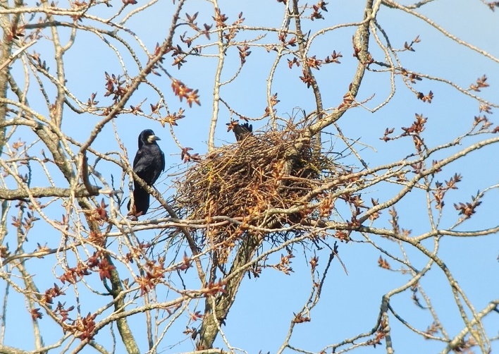
A20-noord, Midden Delfland.
Deze bomengroep staat net buiten de gemeentegrens van Maassluis in de gemeente Midden Delfland bij afslag 7 van de A20. Eigenaar is Rijkswaterstaat (RWS). Deze bomengroep is favoriet bij de roeken. RWS had plannen om 82 van de 115 bomen te kappen. Via de ecoloog van de aannemer hoorden we dat het plan voorlopig niet doorgaat. Dit jaar zijn twee pogingen ondernomen om contact te leggen met de ecoloog van de aannemer. Dit is nog niet gelukt. Wij houden dit in de gaten.
Rietputten
Bij de Rietputten werken we samen met de Stichting Boombehoud Vlaardingen. Lange tijd waren de Rietputten niet toegankelijk omdat het was afgezet met hekken en de paden overwoekerd waren met de dijkviltbraam. De hekken zijn ondertussen weggehaald en in 2023 en 2024 zijn, na lang aandringen, de paden gemaaid en de dijkviltbraam verwijderd.
De Blankenburg verbinding, de A24, ligt deels over Rietput 1. Als natuurcompensatie hiervoor wordt een nieuwe rietput aangelegd ten noorden van de het metrospoor. Hiervoor is 5,5 ha. bomen gekapt.
De Wet natuurbescherming (Wnb) is per 1-1-2024 opgegaan in de omgevingswet (Ow). Daarbij is het aspect van Voorlopige Voorziening (VoVo) in geval van bomenkap niet meegenomen. We moesten lijdzaam toezien hoe de bomen geveld werden. Het bezwaar dat we ingediend hadden bij de gemeente Vlaardingen hebben we weer ingetrokken omdat ons belang op vrachtwagens afgevoerd was. We hebben een eerste ronde Wet Open Overheid (Woo) verzoeken ingediend bij de gemeente Vlaardingen en bij Hoogheemraadschap van Delfland ((HvD). Deze zijn beantwoord. De tweede ronde Woo verzoeken is op dit moment in behandeling, zowel bij de gemeente Vlaardingen als bij HvD. Beide overheden zijn erg traag met het leveren van de gevraagde informatie. De mogelijkheid bestaat dat in 2025 beide Woo-verzoeken eindigen bij de rechtbank.
We overleggen regelmatig met HvD en Staatsbosbeheer. Onderwerpen daarbij zijn de verdroging van het moeras en het herstellen van de natuurwaarden met aandacht voor het beheerplan, het herplantplan, het natuurplan enz.

Biodiversiteitsherstel in Schiebroek



In 2025 heeft Dick Brand, ondersteund door Henk van Woerden, belangrijke stappen gezet in het groenbeheer van de Rotterdamse wijk Schiebroek. De inzet: Traject biodiversiteitsherstel in het Rotterdamse groenbeheer (12/9/2023 – 31/12/2025). Dit traject is nu afgerond en geldt als voorbeeld voor de nieuwe Basis Kwaliteit Natuur werkwijze.
Dankzij goed overleg met de Dienst Stadsbeheer ligt er sinds oktober 2025 een concept maaikaart. De Wijkraad Schiebroek en Bewonersorganisatie Leven in Schiebroek zijn hierover door de Dienst Stadsbeheer geïnformeerd. Vervolgens is aan hen gevraagd om in de volgende fase in de vorm van een regulier overleg de rol van Dick Brand over te nemen. Ook op strategisch niveau is vooruitgang geboekt: door een excursie naar het Nationaal Park Hollandse Duinen kregen de raadsleden direct inzicht in effectief natuurbeheer. Dit heeft geleid tot een officieel pleidooi voor een partnerschap met Dienst Stadsbeheer vanaf 2026.

3. Activiteiten werkgroepen

De Planten werkgroep organiseerde 6 excursies en 6 woensdagmiddagen in de Boshoek in 2025. Gemiddelde aantal bezoekers 5. Binnen: Takkenmiddag, Echt onkruid, Voorjaarsplanten, vakantiefoto’s, Stoepplantjes, Spoorwegplanten.
Excursies: Holypark, Arboretum Trompenburg, Voormalige R.K. begraafplaats Schiedam (2x), Park Schoonoord, Ommoordse veld.);
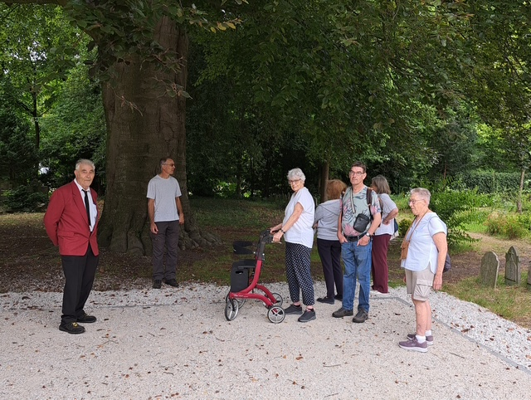
Excursie Plantenwerkgroep RK Begraafplaats Schiedam
Eindejaarsplantenjacht: de door Floron in het hele land georganiseerde eindejaarsplantenjacht hoort gevoelsmatig bij 2025. De Plantengroep had dit gepland op 2 jan 2025, maar vanwege zeer slecht weer werd dit afgeblazen. Toch is nog met 2 personen een telling gedaan (er zijn 21 bloeiende planten geteld, Inventariseren kilometerhok: 085-437 Deelnemers: 4 personen. Er is
3 keer op pad gegaan. Daarnaast ging Priscelline nog op pad voor sommige plekken; 19 maart leverde zij een bijdrage aan de rondleiding door het Holypark door de stadsecoloog Melitta van Bracht;
Bijdrage aan de cursus Voorjaarsplanten georganiseerd door de Werkgroep Groen doet Goed bij Roy van Hutten;
Inventarisatie van de oude heemtuin in het Beatrixpark en contact gelegd met Leon Collignon. Hij wil het wandelpad daardoor heen herstellen; 22okt: meegewerkt aan de Nieuwe ledenavond. Als vrijwilliger werkt Priscelline maandelijks mee op de zaterdagen in het Holypark onder leiding van de stadsecoloog, Melitta van Bracht.

Insecten werkgroep

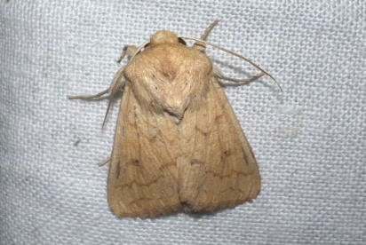

In samenwerking met IVN Rotterdam is in 2025 is een nachtvlinderavond georganiseerd in de Boshoek.
Strand werkgroep
In 2025 hebben we meer dan 20 excursies gehouden en hebben onze kennis van en enthousiasme over de mariene fauna en flora met heel veel mensen kunnen delen (onze excursies staan voor iedereen open). We hebben aardig wat bijzondere en voor onze werkgroep nieuwe soorten gevonden.
Dit jaar hebben we een paar nieuwe excursielocaties bezocht. Eén daarvan was bij ‘Het Strandje’ bij Ritthem op verzoek van KNNV Walcheren. Zij organiseerden een zg. Bioblitz, onderdeel van de Biodiversiteitsweek, waarbij in één maand zoveel mogelijk soorten worden gezocht en geregistreerd. Daar hebben we op 28 mei onze bijdrage aan geleverd met zo’n 120 soorten. Ook hele kleine diertjes hebben we gevonden, zoals een mini Strandkrabbetje van een paar mm! De vervelling van het dier (zijn oude pantser) zie je op onderstaande foto. In aangespoeld materiaal vonden we later ook nog een Gehoornde spookkreeft.
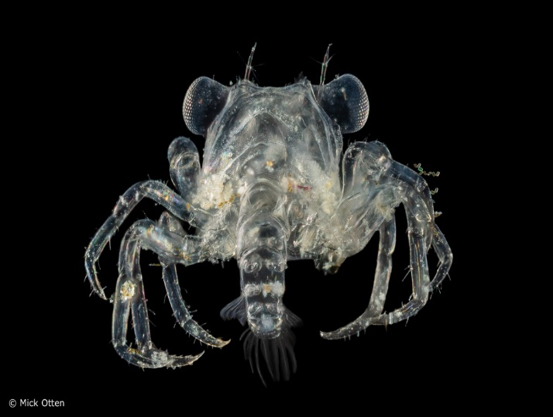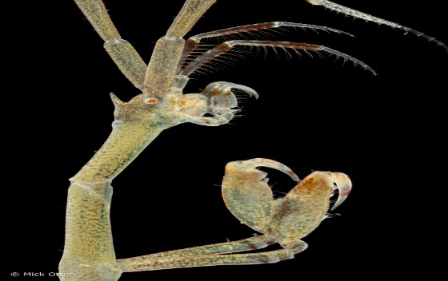
Mini strandkrabbetje De ‘alien’ aandoende Gehoornde spookkreeft,
Ook nieuw: op 30 april bezochten we de uitstroomdelta van de zeewaterkoeling bij Terneuzen. Het gebied dat voor ons toegankelijk is, is beperkt. Er stroomt altijd warm water naar buiten van circa 24º. Het leverde niet veel soorten op, maar wel een paar nieuwe! We vormen een aparte werkgroep binnen onze afdeling, omdat er maar een paar excursiegangers daadwerkelijk uit Waterweg-Noord komen en ons werkgebied voornamelijk uit Zeeland bestaat. In feite faciliteren wij vanuit Waterweg-Noord een min of meer landelijke werkgroep als je kijkt naar de herkomst van onze deelnemers. Om er maar een paar te noemen: Lelystad, Hoensbroek, Arnhem, Wemeldinge, Zierikzee, Terneuzen en niet te vergeten Bazel (België). Ook dit jaar hebben we weer veel nieuwe mensen mogen verwelkomen, die soms één keer meegaan maar soms ook meteen heel enthousiast aan alle excursies gaan deelnemen. Veel nieuwelingen delen hun vondsten meteen op Waarneming.nl en maken zo weer andere mensen enthousiast. We maakten in 2025 ook kennis met een groep mensen die regelmatig bekijken wat er uit de waterinlaat van de energiecentrale van Borssele komt. Die hadden zomaar een Kortsnuitzeepaardje uit het kanaaltje gevist! 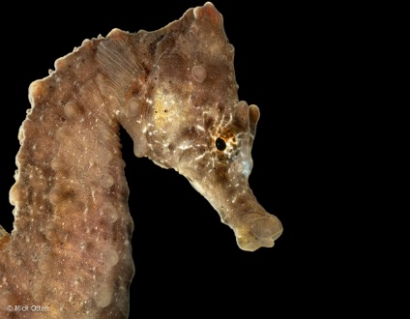
Na het dier thuis te hebben gefotografeerd, heb ik het visje voor de ‘winteropvang’ naar Dierentuin Blijdorp gebracht. Hij wordt in april weer uitgezet in de Oosterschelde. Naast de individuele vondsten op Waarneming.nl maken we zoals altijd een vondstenlijst bij elke excursie. Die wordt gedeeld met Stg. ANEMOON en de Strandwerkgemeenschap, beide landelijke burgerweten-schapsorganisaties’. Aan de hand van foto’s die ik deels heb gemaakt bij onze excursies, heb ik op de Duikvakerbeurs weer veel over de zee natuur kunnen vertellen. Mikkel Suijker en ik hebben ook een lezing en presentaties gegeven op de landelijke ANEMOON-dag in november.

Vogelwerkgroep
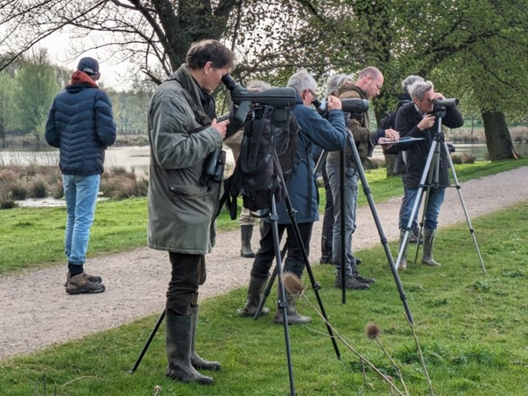
De vogelwerkgroep heeft in 2025 11 excursies georganiseerd, 2 Broekpolder-wandelingen, één foto avond en één lezing. De excursies vonden plaats naar: Voornes Duin, Kapittelduinen, Maasvlakte, Rhoonse Grienden en Sophiapolder, Putten en omstreken, fietsexcursie naar Ackerdijk en Kraaiennest, Meijendel, Oostvaardersplassen en Kwade Hoek.
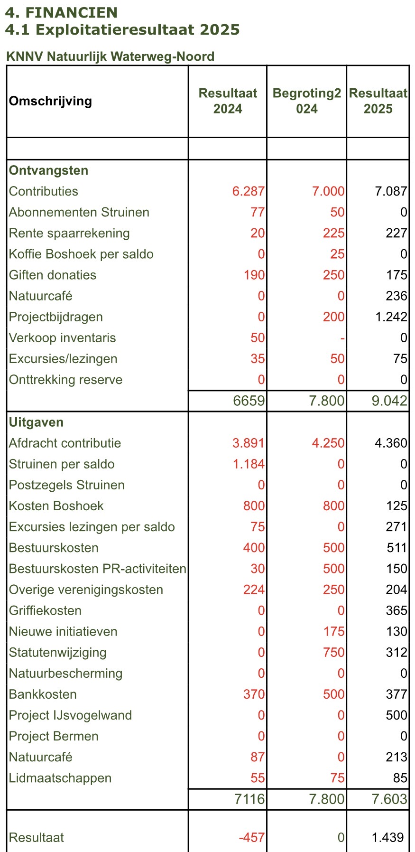

4.2 Toelichting op de exploitatie 2025
Resultaat
Voor het begrotingsjaar 2025 werd uitgegaan van een sluitende begroting. Het resultaat van het afgelopen is echter substantieel positiever dan verwacht. Er is een positief resultaat behaald van € 1.439. Dit resultaat zal worden toegevoegd aan de reserves. Een verklaring is zowel terug te voeren op lagere uitgaven als hogere inkomsten dan voorzien.
Inkomsten
De contributie-inkomsten zijn ten opzichte van 2024 gestegen. Dit komt verbetering van de administratie en door een stijging van het aantal leden. Daarnaast zijn de inkomsten uit projecten fors gestegen, met name door toedoen van de hazenvangactie in Maassluis en excursies in samenwerking met de Federatie Broekpolder.
Uitgaven
Aan de uitgaven kant was een forse meevaller, doordat st. De Boshoek in het afgelopen jaar geen huur in rekening heeft gebracht. Ten opzichte van vorig jaar zijn de drukkosten van Struinen weggevallen, maar dat was voorzien. Verder zijn de kosten van de statutenwijziging lager dan begroot.
Resultaat
Begin 2024 heeft de Algemene Ledenvergadering bepaald dat het bestuur binnen 3 jaar met een kostendekkende begroting werkt. Met het resultaat van de jaarrekening 2025 is dat gerealiseerd.

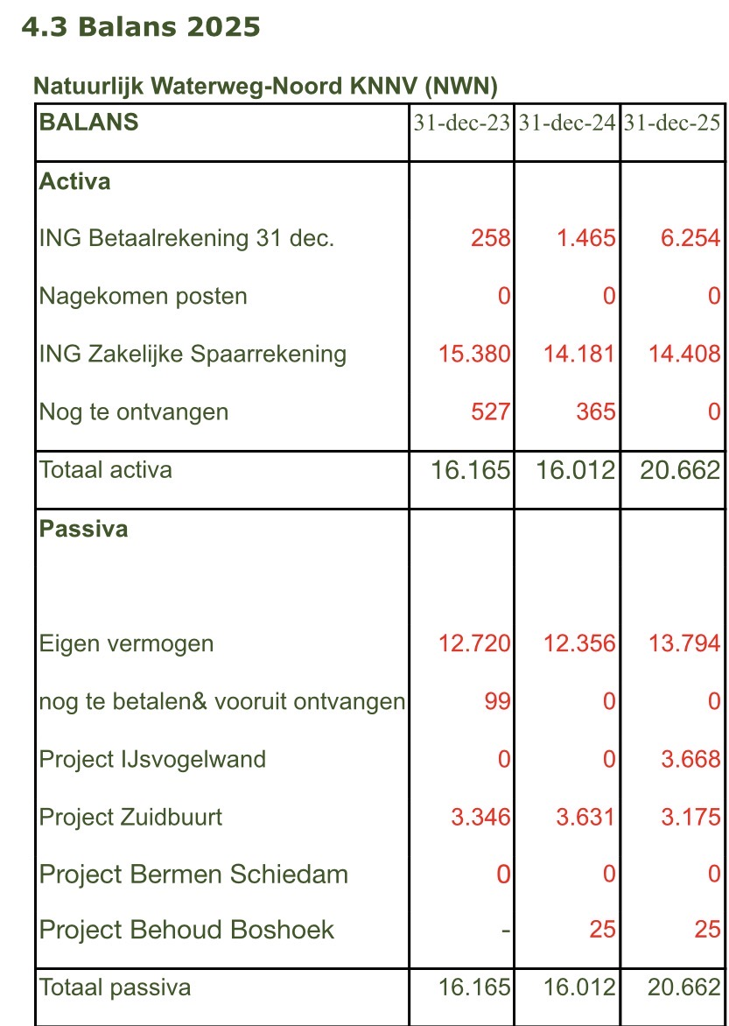

Toelichting op de balans
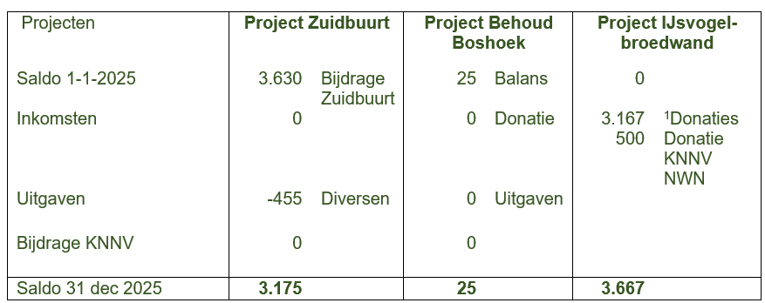
Het Eigen Vermogen is in 2025 licht gestegen naar €13.794. Op de spaarrekening is 227 euro aan rente ontvangen. De inventaris is beschreven maar de waarde is niet geactiveerd op de balans. Begin 2026 worden door het project Zuidbuurt verbetermaatregelen van de biodiversiteit in het recreatiegebied in Vlaardingen uitgevoerd. In samenwerking met enkele ondernemers wordt een groot deel van het projectbudget geïnvesteerd in de aanleg van een bloemrijk, bijvriendelijk ‘bijenlint’ van biologisch gekweekte planten. Hiermee krijgt de biodiversiteit in het gebied een impuls.

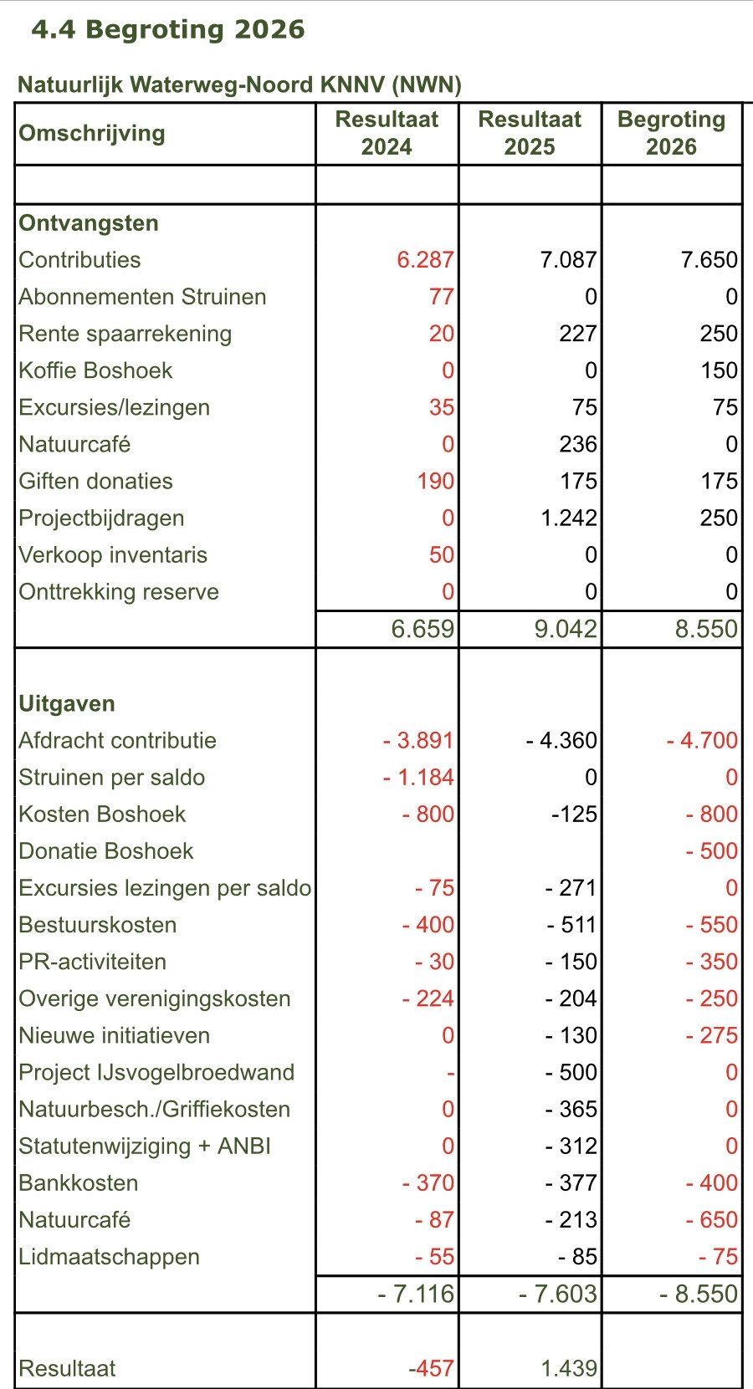

Inkomsten
Uitgaande van 170 leden, 22 huisgenootleden en 3 jeugdleden (saldo bestaande leden, nieuwe leden en opzeggingen) verwachten we de contributie-inkomsten in 2026 te kunnen verhogen naar circa 7.650 Euro. Dit is gebaseerd op de huidige contributie van €42,50 voor leden, €18,50 voor huisgenoten en jeugdleden €12,50. Voor Koffie en Thee in de Boshoek vragen we in 2026 een bijdrage van € 2,50. Voor deelname aan lezingen van niet-leden vragen we € 5,-. Mensen in contact brengen met de natuur, hen te inspireren en verwonderen is een belangrijke missie van onze vereniging. Voor de deelname aan excursies van niet-leden vragen we daarom geen bijdragen en beschouwen we hun deelname als het investeren in een eventueel toekomstig lidmaatschap.
Uitgaven
De hoogte van de afdracht in 2026 is nog niet definitief bepaald, omdat de hoogte hiervan gebaseerd wordt op CPI (consumenten prijsindex van het CBS over het jaar 2025). De CPI-berekening wordt pas later dit jaar bekend.
De Statutenwijzigingen en de ANBI status (noodzakelijkerwijs via de notaris) zijn in 2025 opgepakt en worden na goedkeuring door de Algemene Ledenvergadering in 2026 van kracht.
Om de Boshoek financieel tijdelijk extra te ondersteunen maken we in de begroting € 500 euro vrij voor een donatie voor het behoud van De Boshoek.
Onze vereniging onderscheidt zich van de natuurliefhebber die er alleen op uittrekt door mensen te verbinden rond de natuur en die met elkaar samen te beleven, elkaar te ontmoeten, te behouden en beschermen. Het Natuurcafé speelt hierin een belangrijke rol voor onze vereniging. Om dit tot uitdrukking te brengen maken we in de begroting hier meer ruimte voor. Ook verhoogt dit de transparantie van de financiering van het Natuurcafé, omdat de kosten met de opbrengst van de koffie en thee werden gefinancierd.
Resultaat
Begin 2024 heeft de Algemene Ledenvergadering bepaald dat het bestuur binnen 3 jaar met een kostendekkende begroting werkt. Met het resultaat van de jaarrekening 2025 is dat gerealiseerd. De situatie van Natuurcentrum De Boshoek blijft ongewis. Zonder een substantiële gemeentelijke subsidie aan St. Natuurcentrum De Boshoek is er geen gezond financieel perspectief. Vanzelfsprekend hopen we dat de nieuwe gemeenteraad hiertoe besluit.
4.5 Ledenontwikkeling
2019 | 2020 |  | 2021 |  | 2022 |  | 2023 | 2024 | 2025 | 2026
166 | 171 | 157 |  | 172 |  | 161 |  | 174 | 185 | 195
De ontwikkeling van het aantal leden is stijgend. In 2025 hebben zich 14 nieuwe leden aangemeld en waren er slechts 3 opzeggingen. Er is een positieve trend in de groei van het leden aantal te zien. Ook bij het begin van dit jaar melden zich weer nieuwe leden aan en daarom is de verwachting dat deze groei in 2026 doorzet.
4.6 Kascommissie
De kascommissie wordt uitgenodigd om de jaarcijfers te beoordelen. Het verslag van de kascommissie zal worden verspreid.
4.7 Voorstel contributie 2027
Leden | Huisgenootleden | Jeugdleden
€ 43,50 | € 18,50 | € 12,50

Jaarplan 2026

1. Bestuur
1. Beleidsvoornemens
Het behoud van ‘De Boshoek’ als vertrouwde thuisbasis van onze vereniging blijft een topprioriteit van het bestuur. Het bestuur zal alles in het werk stellen om De Boshoek te behouden en te verankeren in plannen. We streven ernaar De Boshoek op te laten nemen in het Bestemmingsplan van ‘Park Kethel’ en ‘Park Kethel’ op te laten nemen in het Bijzonder Provinciaal Landschap Midden-Delfland. Daarnaast maken we dit jaar in de begroting € 500 vrij ter financiële ondersteuning van de Boshoek.
In het afgelopen jaar is het bestuur gestart met een traject om te anticiperen op een gezonde toekomst voor onze vereniging. De Sesam Academie heeft het bestuur hierbij geadviseerd en ondersteund. Dit traject loopt in 2026 door. In vervolg op de Algemene Ledenvergadering van 2 december jl. heeft een groepje leden zich begin 2026 met het bestuur gebogen over het doel, missie en visie van de vereniging en hoe dat in onze vereniging vorm te geven. Dit jaar gaan we aan de hand van een plan van aanpak hiermee experimenteren. Het bestuur ziet kansen om zo de vitaliteit en een gezond toekomstperspectief van onze afdeling te vergroten.

